附件1

主会场参会报名回执

部室： 联系人： 联系电话：

|  |  |  |  |  |
| --- | --- | --- | --- | --- |
| 序号 | 姓 名 | 政治面貌 | 职务 | 联系方式 |
|  |  |  |  |  |
|  |  |  |  |  |
|  |  |  |  |  |
|  |  |  |  |  |
|  |  |  |  |  |

（注：行数请根据参会人员数量自行添加或删减）

附件2

“鲁商云学院”党史学习教育平台访问说明

一、PC网页端访问：

1.打开电脑上的网页浏览器，输入edu.lushang.com.cn即可进入登录页面，输入由管理员提前设定的账号和密码登录，进入首页“鲁商文化讲堂”即可学习。

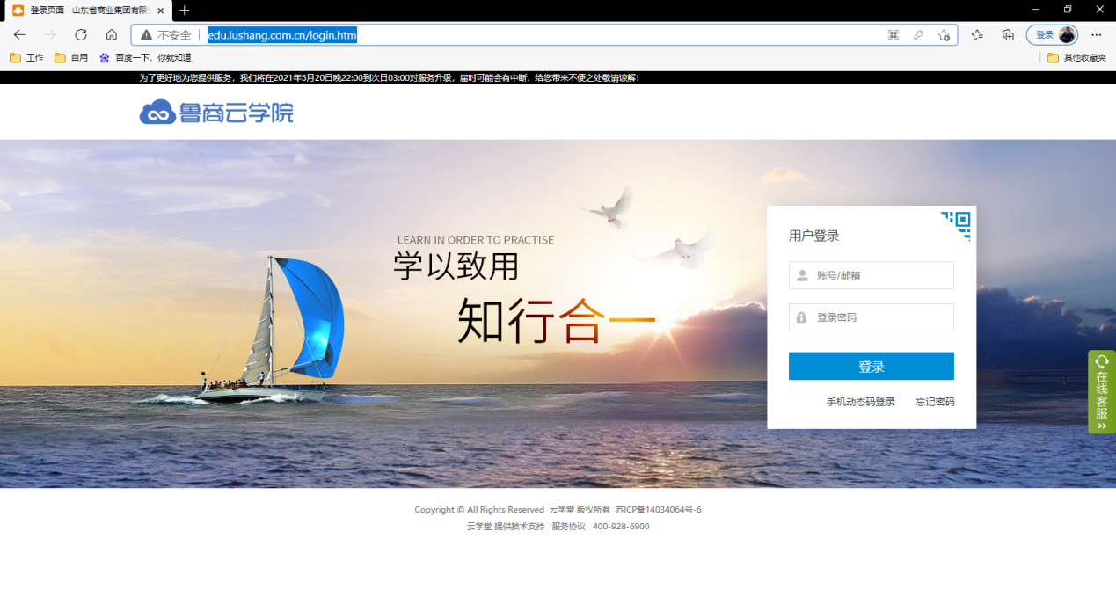

二、手机APP端访问：

1.安装“绚星”APP，使用管理员设置好的账号密码进行登录（不可使用短信验证码登录）

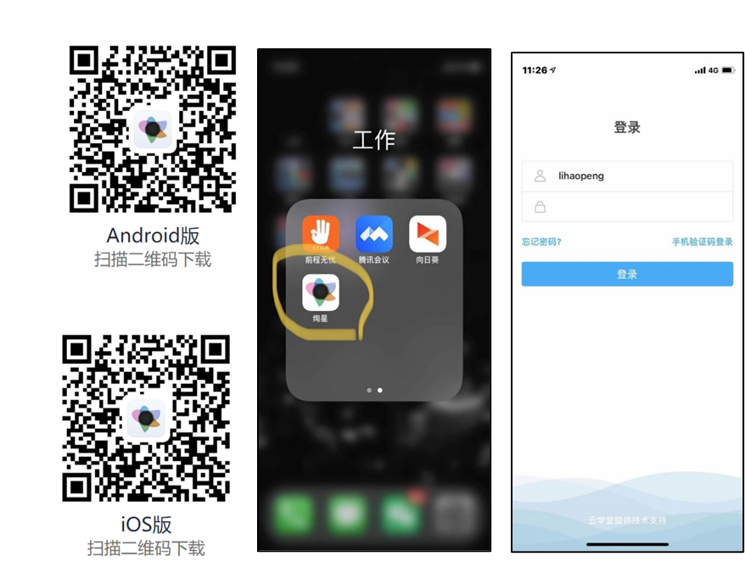

2.首次登录需要填写网址，输入edu.lushang.com.cn即可登录成功，进入首页“鲁商文化讲堂”栏目即可学习。

